对四种噪声的不同滤波分析实验
学号：24120027
姓名：陈冰川
班级：2401

1.四种噪声的来源和特点
图像噪声是由于成像设备、传输过程中的干扰、量化误差、环境等因素引起的图像信号的随机变化。以下是四种常见噪声及其特点：

1.1加性噪声
来源：
一般是成像传感器的热噪声或环境光源波动等因素造成的随机干扰；模拟电子设备的干扰，如电路噪声，模拟图像获取过程中传感器产生的误差。
特点：
加性噪声是指噪声信号直接叠加到原始图像上，使得图像每个像素的灰度值发生轻微波动。该噪声一般为零均值，并且在整个图像上分布均匀。
表现为图像像素值随机地向上或向下偏移，图像整体偏暗或偏亮。
数学表达式：
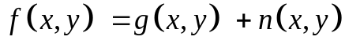
上式中：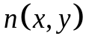是加性的噪声值（随机正负值），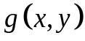是原始图像像素值，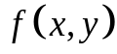 是加噪后的图像像素值。

1.2乘性噪声
来源：
图像在获取或传输过程中，由于干扰强度与信号强度相关而导致的噪声。
特点：
乘性噪声会对图像的灰度值按比例进行放大或缩小，噪声的强度取决于图像信号的值。常见于雷达图像和医学成像中。
表现为图像局部亮度随噪声波动，产生斑驳的效果，导致亮度对比增强或减弱。
数学表达式：
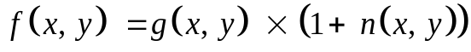
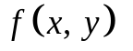是加噪后的图像像素值，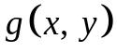是始图像像素值，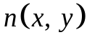是乘性的噪声值（通常为一个小幅度的随机波动）。

1.3高斯噪声
来源：
大部分传感器的热噪声、电子设备中的随机波动等会产生高斯噪声。常见于大多数通信、图像处理及信号处理中，因为大多数现实系统中噪声都可以被近似为高斯噪声。
特点：
高斯噪声服从正态分布（均值为零，方差为固定值），是成像过程中最常见的噪声类型之一。
表现为图像中像素灰度值随机波动，整体图像受到轻微扰动，但不会出现局部严重噪点。
数学表达式：
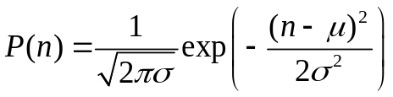
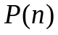是高斯分布的概率密度函数，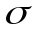是是噪声的标准差，控制噪声的强度，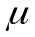是噪声的均值（通常为 0），是噪声的随机变量。

1.4椒盐噪声
来源：
图像传输过程中的数据丢失或量化误差引起。
特点：
椒盐噪声是图像中随机出现的黑白像素点（即“椒”和“盐”），通常由图像信号的突变或传输中数据错误引起。
表现为图像中出现明显的黑色（0 值）和白色（255 值）孤立像素点，对图像细节影响较大。
数学表达式：
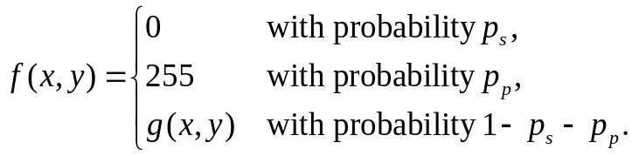
分别表示黑，白，以及自身像素点的概率。

2. 三种滤波器的原理与特点
2.1 均值滤波
原理：
均值滤波通过计算局部窗口内所有像素的平均值来替代中心像素值，从而达到平滑图像的目的。
特点：
能够有效去除均匀分布的随机噪声（如加性噪声、高斯噪声），但容易导致图像模糊。

2.2高斯滤波
原理：
高斯滤波器基于高斯分布权重进行加权平均，对中心像素附近的像素赋予较大的权重，从而更好地平滑图像。
特点：
对高斯噪声具有最优的平滑效果，能够在去噪的同时较好地保持图像的整体结构。并且高斯滤波对图像边缘的模糊效应较小，适合处理细微随机波动噪声。

2.3中值滤波
原理：
中值滤波通过计算局部窗口内像素的中值替代中心像素值，从而消除孤立的极值点噪声。
特点：
对孤立的极值点噪声噪声有最优去噪效果，不会导致图像模糊；对其他连续分布的噪声（如高斯噪声）效果较差，容易丢失图像细节。

3.实验结果
本实验基于MFC系统，设计直接加入不同的四种噪声于原图，并且通过主观评价与客观评价指标（MSE，PSNR）结合来进行实验结果分析。分别对于四种噪声滤波图片结果如下：
- 对于加性噪声滤波：
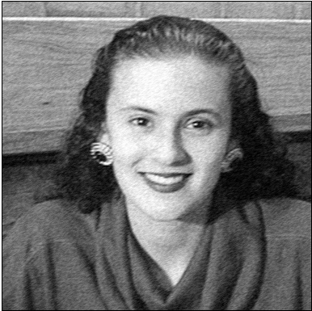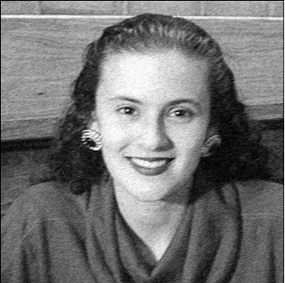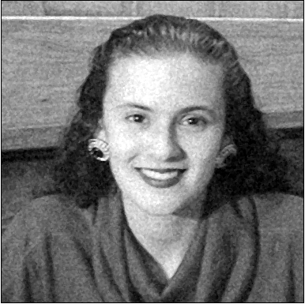
a)均值滤波 b）高斯滤波 c）中值滤波
图3-1 加性噪声不同滤波后的效果图

- 对于乘性噪声滤波：
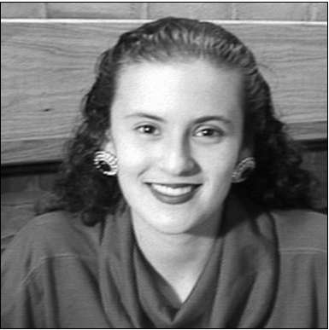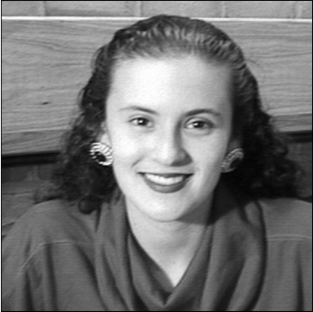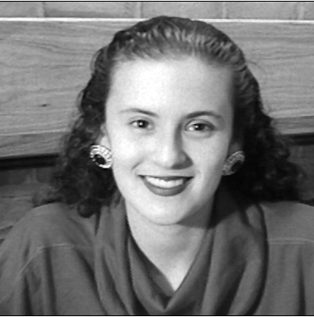
a)均值滤波 b）高斯滤波 c）中值滤波
图3-2 乘性噪声不同滤波后的效果图

- 对于高斯噪声滤波：
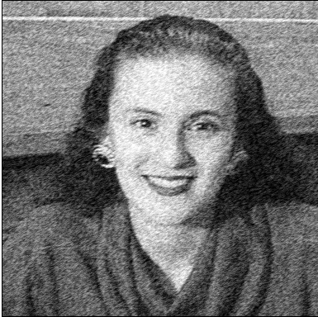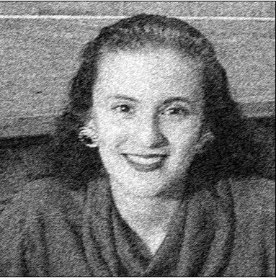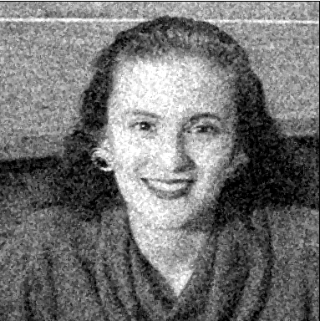
a)均值滤波 b）高斯滤波 c）中值滤波
图3-3 高斯噪声不同滤波后的效果图
- 对于椒盐噪声滤波：
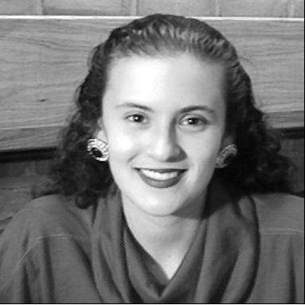
a)均值滤波 b）高斯滤波 c）中值滤波
图3-4 椒盐噪声不同滤波后的效果图

4. 结果分析与结论
本实验基于MFC系统，设计直接加入不同的四种噪声于原图，并且通过主观评价与客观评价指标（MSE，PSNR）结合来进行实验结果分析。如下图片是MSE，PSNR指标结果。
左上角是原图，右上角是加噪后的图片，右下角是经过滤波后的图片。
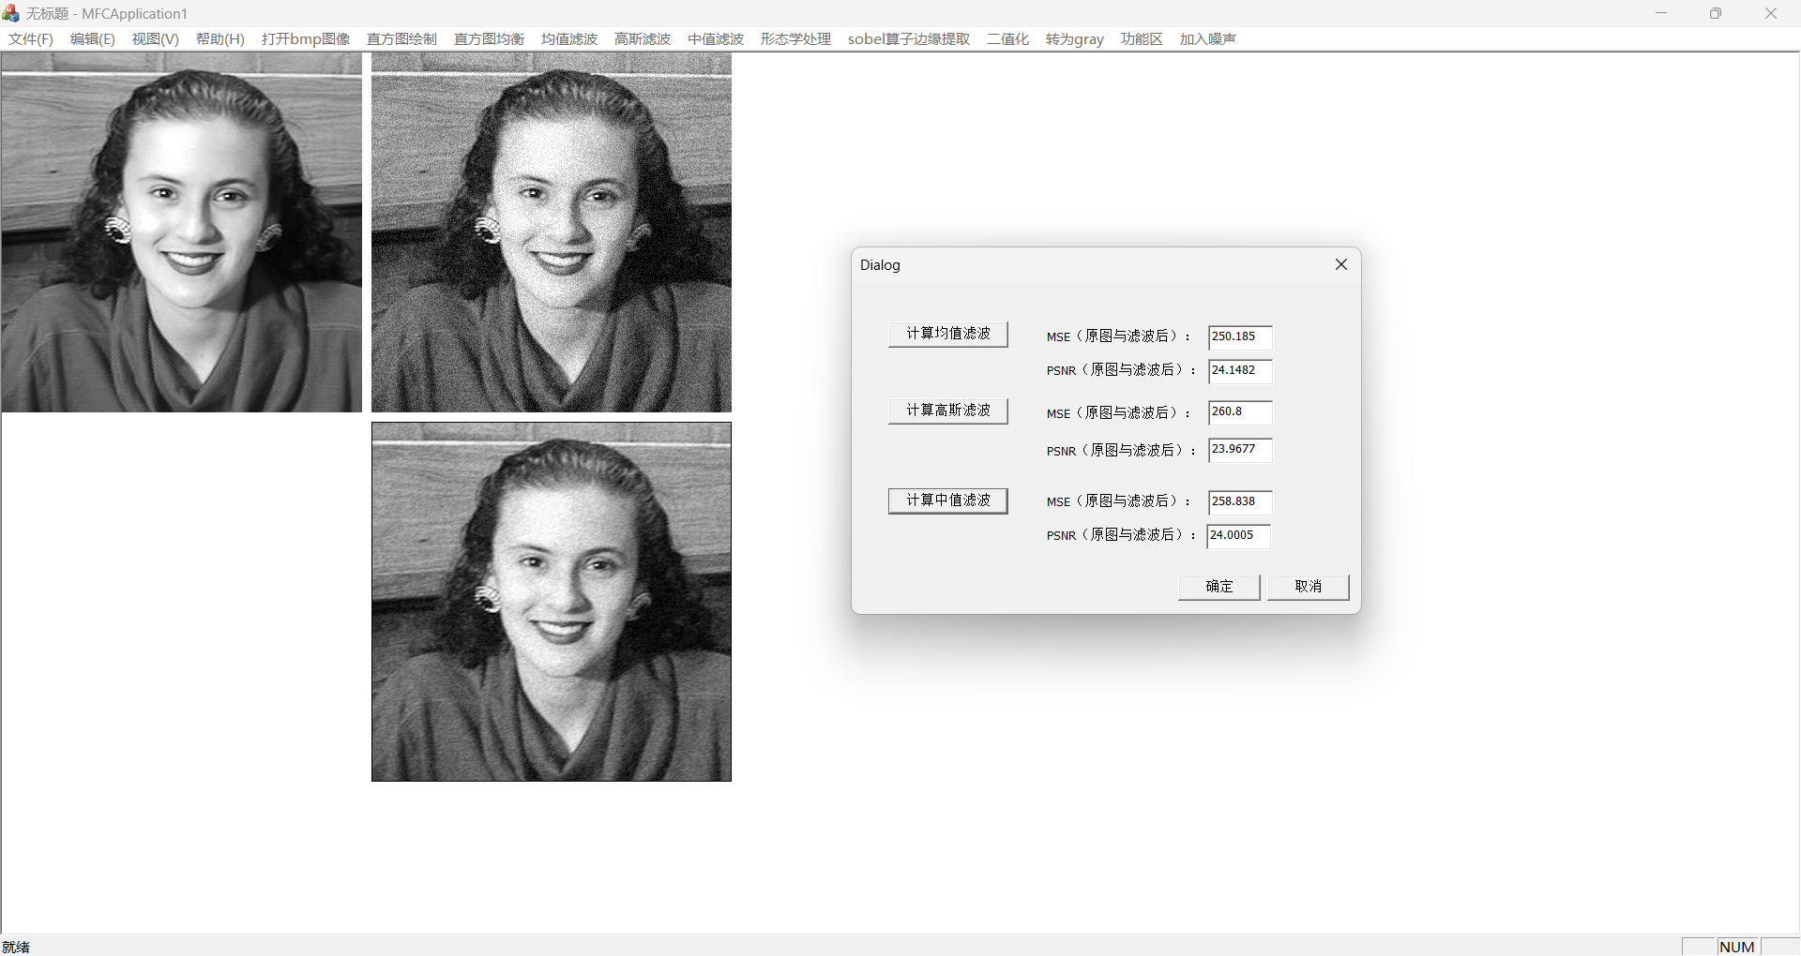
图4-1加性噪声分析MSE，PSNR结果

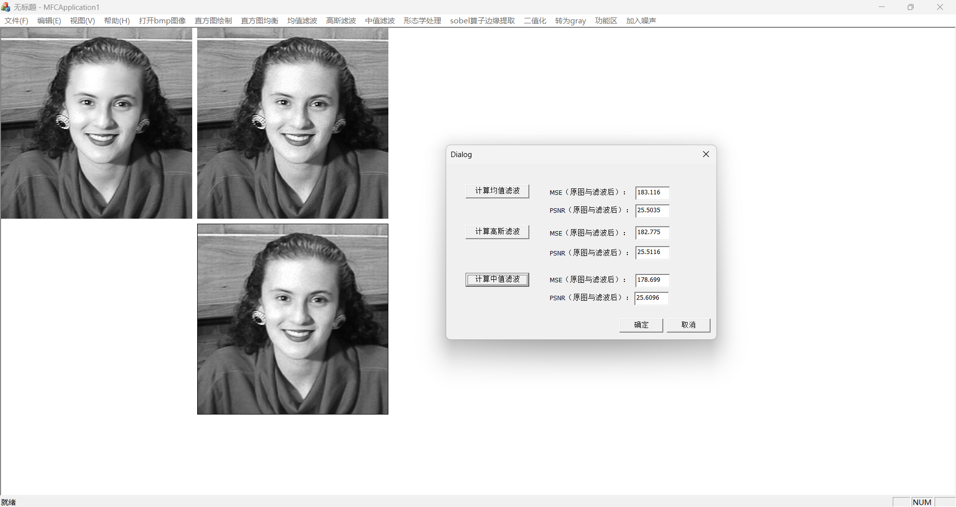
图4-2乘性噪声分析MSE，PSNR结果
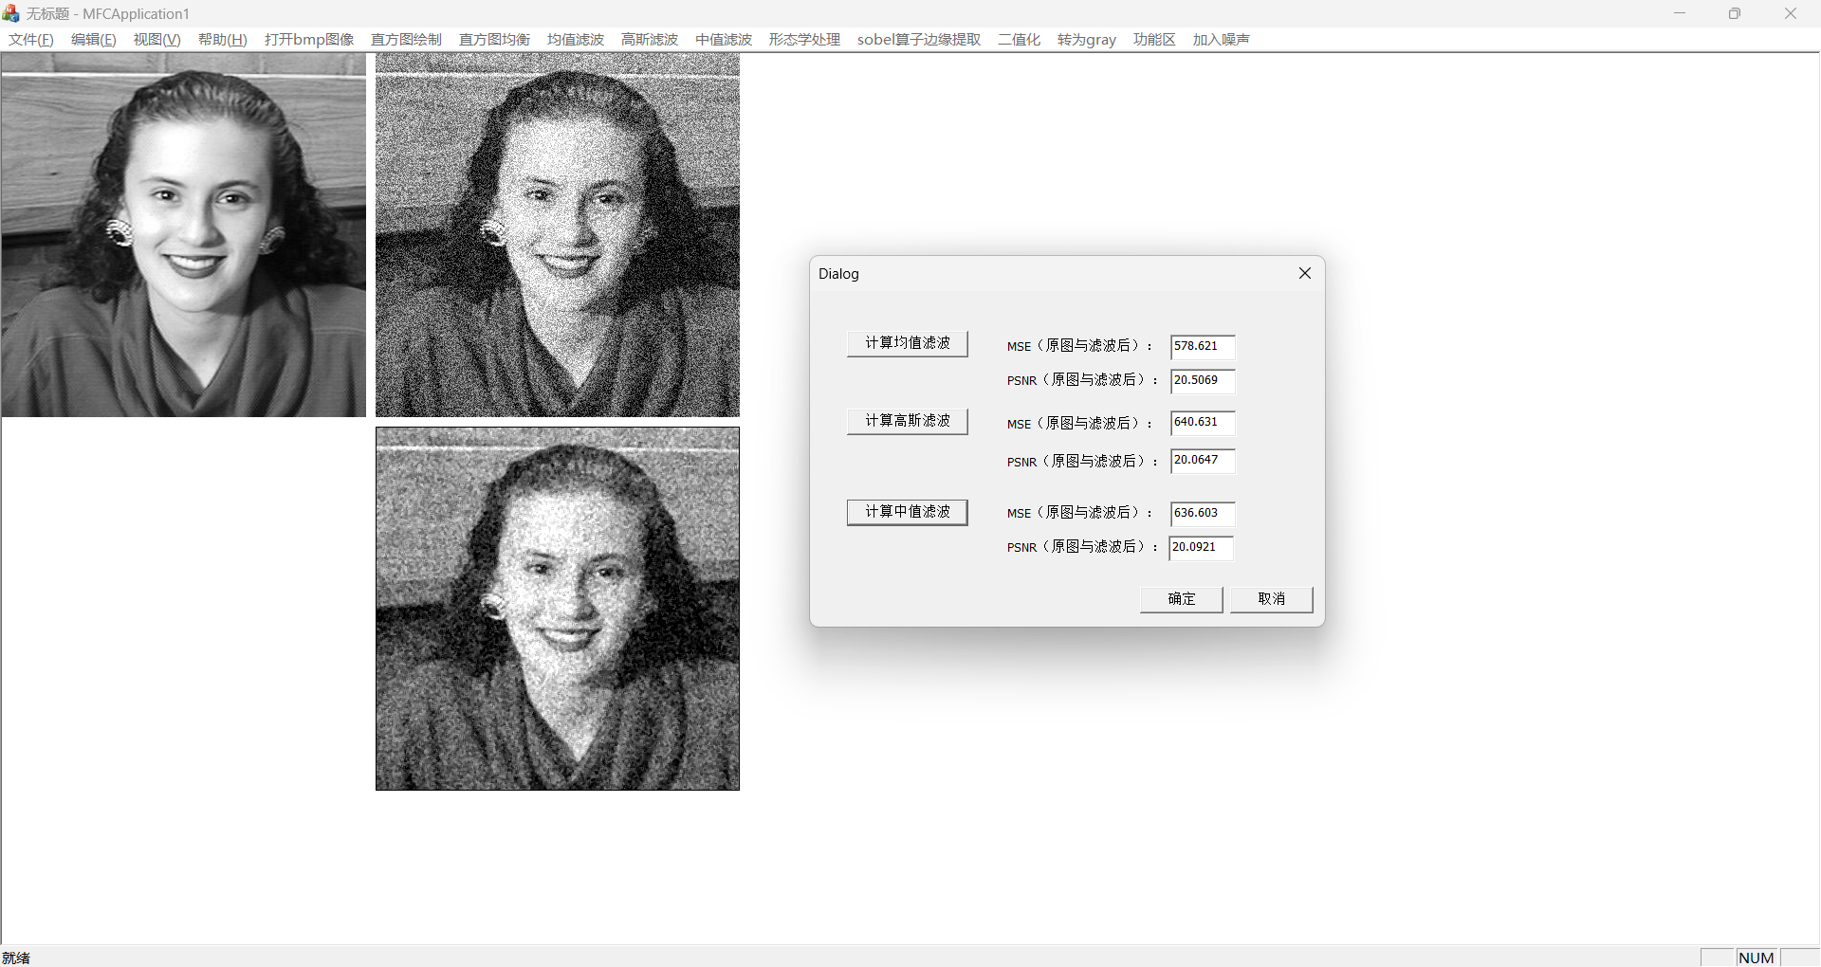
图4-3加性噪声分析MSE，PSNR结果
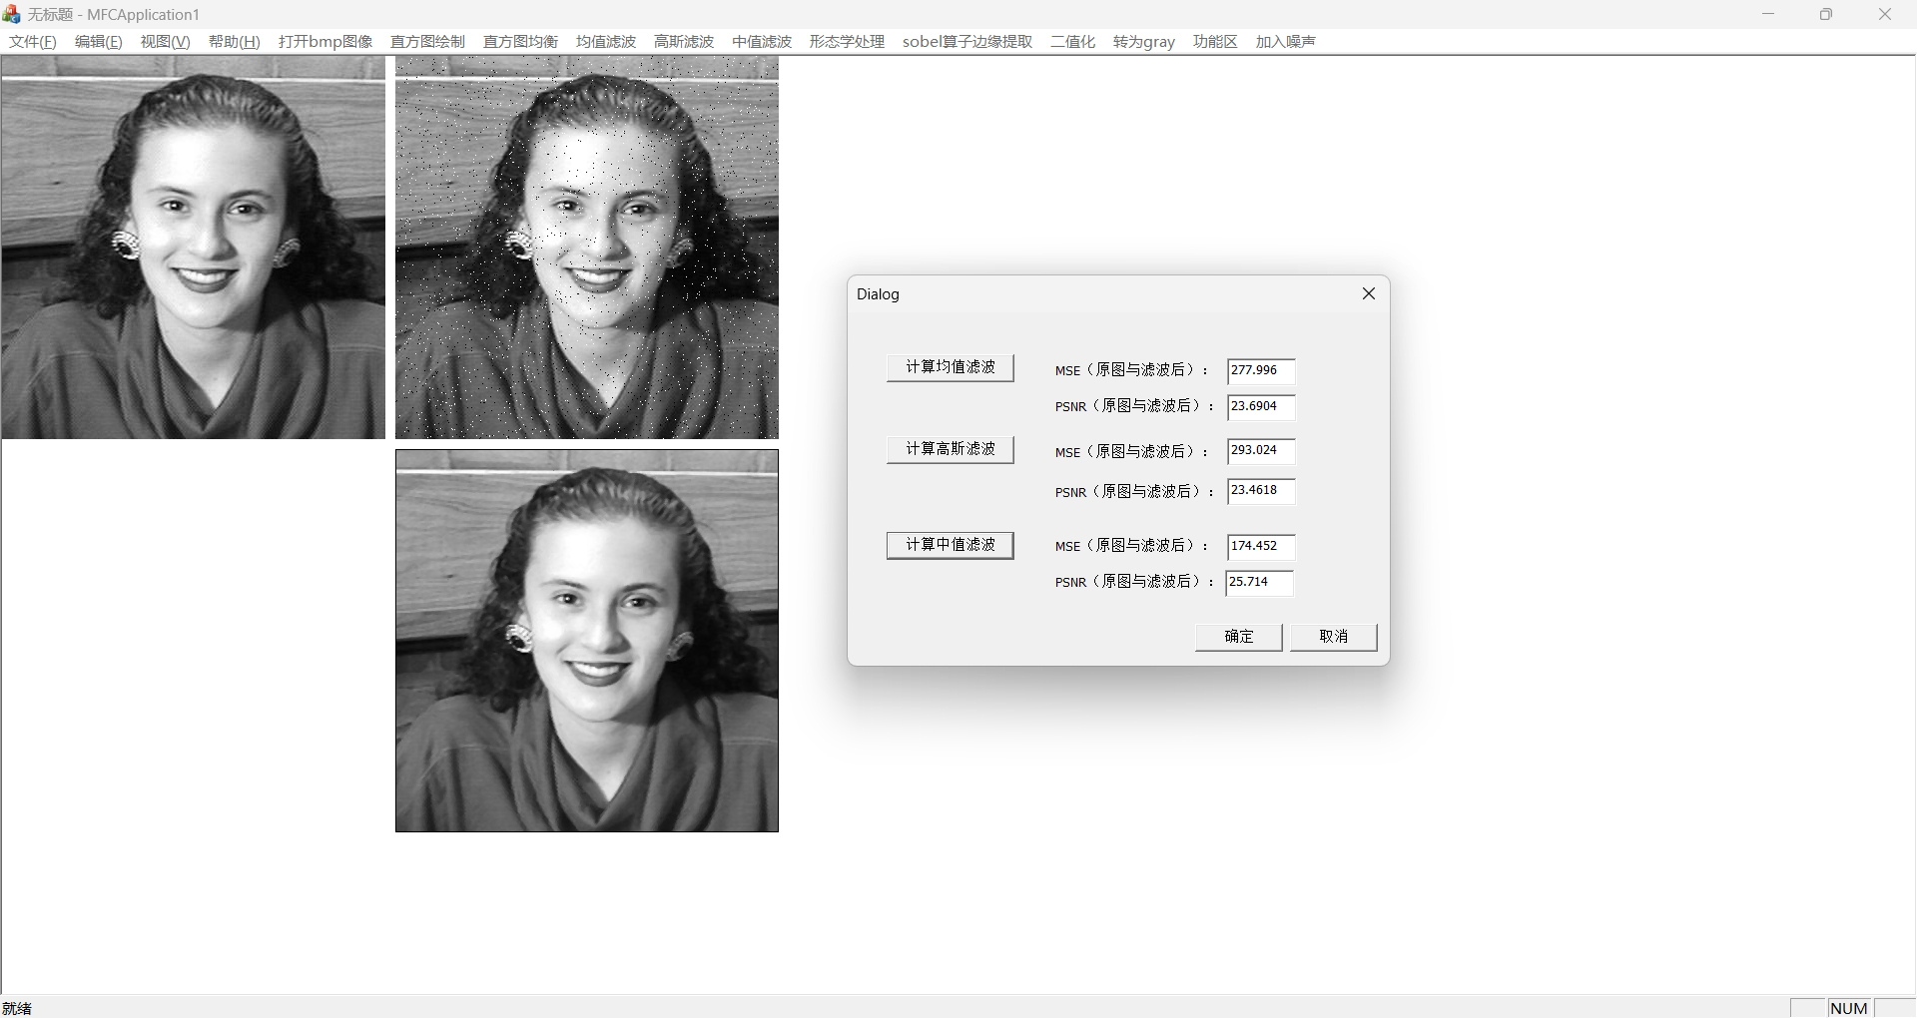
图4-4椒盐噪声分析MSE，PSNR结果

对于噪声：
- 加性噪声：
如图4-1是加性噪声分析MSE，PSNR结果与主观判断。
高斯滤波：因为高斯滤波能够平滑整体图像，对加性噪声具有较好的抑制作用。
均值滤波：加性噪声与高斯噪声特性相似，均值滤波同样能够降低随机噪声，但效果稍差于高斯滤波。
中值滤波：对加性噪声的效果一般，因为中值滤波的设计主要针对椒盐噪声，可能无法很好地去除连续的随机噪声。

- 乘性噪声：
如图4-2是乘性噪声分析MSE，PSNR结果与主观判断。
高斯滤波：高斯滤波器能够平滑乘性噪声的随机波动，保持图像的主要结构特征。
中值滤波：如果乘性噪声的幅度较大，中值滤波在抑制极端噪声值上有较好效果，但整体去噪效果稍逊于高斯滤波。
均值滤波：均值滤波容易导致图像模糊化，对乘性噪声的抑制效果最差。

- 高斯噪声：
如图4-3是高斯噪声分析MSE，PSNR结果与主观判断。
高斯滤波：专门设计用于去除高斯噪声，对高斯噪声的平滑效果最佳。
均值滤波：由于高斯噪声的特性，均值滤波也能有效地降低高斯噪声，但会损失更多图像细节。
中值滤波：中值滤波对高斯噪声效果不佳，可能会造成图像边缘模糊。

- 椒盐噪声
中值滤波：中值滤波在抑制椒盐噪声方面效果最佳，可以有效去除孤立的黑白噪点而不影响图像整体结构。
高斯滤波：虽然高斯滤波能够平滑椒盐噪声，但对于图像中较大的椒盐噪声点，高斯滤波会产生模糊效果，无法完全去除。
均值滤波：均值滤波对椒盐噪声无效，通常只会在噪声点周围产生模糊效应，导致图像质量进一步下降。

对于滤波器选取的建议总结如下：

高斯滤波器：适合处理加性噪声、乘性噪声和高斯噪声，能有效平滑图像细节，但对椒盐噪声效果一般。
均值滤波器：主要用于去除加性和高斯噪声，但容易导致图像模糊。
中值滤波器：适用于去除椒盐噪声和极端值干扰，对大幅度噪声具有良好的去除效果，但对平滑噪声的表现较差。

